Лабораторная работа № 6
«Определение собственных чисел и собственных векторов матрицы методом Крылова»

Цель работы: закрепление знаний и умений определения собственных чисел и собственных векторов матрицы методом Крылова

Пояснения к работе
Метод Крылова – прямой метод нахождения собственных значений и собственных векторов матрицы
Большое число научно-технических задач, а также исследования в области вычислительной математики требуют нахождения собственных значений и собственных векторов матриц. Собственным значением квадратной матрицы А n-порядка называется такое число λ, при котором для некоторого ненулевого вектора Х имеет место равенство: АХ = λХ . (1).
Любой ненулевой вектор X , удовлетворяющий этому равенству, называется собственным вектором матрицы А, соответствующим (или принадлежащим) собственному значению λ. Уравнение (1) эквивалентно однородному уравнению (А – λЕ) Х = 0, (2), где Е – единичная матрица порядка n.
Эта однородная система линейных уравнений, нетривиальные решения которой являются искомыми собственными векторами. Для однородной системы обычно одно из уравнений системы является следствием остальных и для любого λ решение (2) не единственно, а находится с точностью до какого-либо множителя.
Матрица C=А – λE – (3) называется характеристической матрицей данной матрицы А. Из курса алгебры известно, что система (2) имеет нетривиальные решения тогда и только тогда, когда det(A – λE) = 0, т.е. |A – λE| = 0 (4).
Уравнение (4) называется характеристическим уравнением матрицы А, а полином |A – λE| – характеристическим полиномом D(λ) = |A – λE| или собственным многочленом матрицы
D(λ) = λ^{n} – p₁λ^{n-1} – …– p_{n}. (5). Собственные значения являются корнями собственного многочлена.
Задача отыскания собственных значений и собственных векторов матрицы сводится к отысканию:
1) коэффициентов характеристического уравнения (5) , т.е. p_{i};
2) корней характеристического уравнения (5), т.е собственных значений, λ_{i;}
3) собственных векторов - нетривиальных решений системы (АХ = λХ), в которой вместо λ подставлено одно из найденных значений λ_{i}.
Все численные методы отыскания собственных значений и собственных векторов можно разделить на точные (прямые) и итерационные. К прямым методам относятся такие, по которым сначала строят характеристический многочлен матрицы (т.е. вычисляют коэффициент d_{i}), затем получают собственные значения матрицы λ_{i} как корни характеристического многочлена и по λ_{i} находят соответствующие собственные векторы. Прямые методы дают возможность находить все собственные значения матрицы и все принадлежащие им собственные векторы, т.е. позволяют решать полную проблему собственных значений.
В итерационных методах собственные значения матрицы определяются непосредственно, т.е. без обращения к характеристическому (собственному) многочлену. При этом одновременно вычисляются и соответствующие собственные векторы. Схемы этого типа приводят к последовательности векторов, имеющей своим пределом собственный вектор, и к числовой последовательности, пределом которой являются соответствующее собственное значение. Итерационные методы позволяют с достаточной точностью определить лишь несколько собственных значений и соответствующих собственных векторов, т.е. итерационные методы применяются к решению частичной проблемы собственных значений. Хотя в некоторых случаях итерационными методами решают полную проблему собственных значений.
Один из методов нахождения собственных значений и собственных векторов матрицы основан на преобразованиях подобия. Преобразование подобия можно использовать для упрощения исходной матрицы, а задачу о вычислении ее собственных значений свести к аналогичной задаче для более простой матрицы. Существует ряд методов, основанных на использовании преобразования подобия, позволяющего привести исходную матрицу к более простой структуре. Например, метод Крылова, метод вращений, метод Данилевского. Метод Крылова позволяет преобразовать характеристический определитель |A – λE| , в результате чего λ входит только в элементы одного столбца (строки). Преобразование Крылова существенно упрощает процесс вычисления коэффициентов характеристического уравнения.
Задание
Используя метод Крылова, найти собственные числа и собственные векторы матрицы. Собственные числа определить с четырьмя верными цифрами, а собственные векторы – с тремя десятичными знаками.

1. 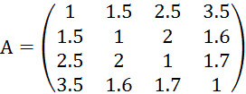  3. 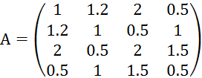  5. 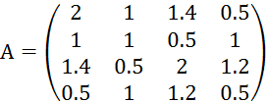  7. 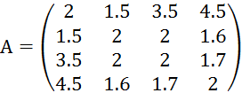  9. 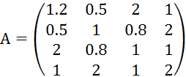  11. 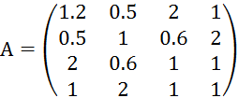  13. 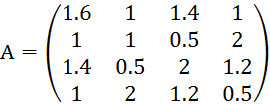  15. 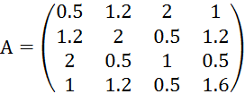  17. 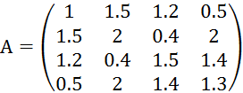  19. 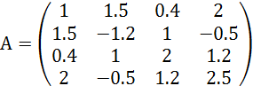 | 2. 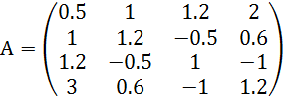  4. 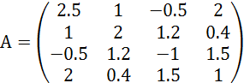  6. 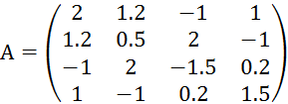  8. 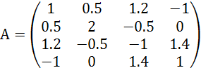  10. 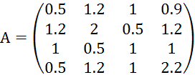  12. 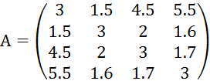  14. 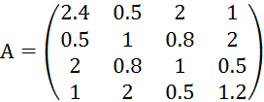  16. 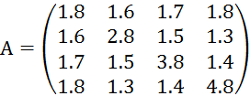  18. 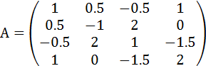  20. 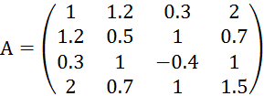

Содержание отчета
1. Тема и цель лабораторной работы;
2. Вариант задания на лабораторную работу;
3. Краткие теоретические сведения и описание алгоритма работы программы в виде блок схемы;
4. Листинг разработанной программы с подробными комментариями;
5. Результаты работы программы;
6. Выводы.

Контрольные вопросы
- Что такое собственное число матрицы.
- Что такое собственный вектор матрицы.
- Что называется характеристическим уравнением матрицы.
- Что называется характеристическим многочленом матрицы.
- Что такое характеристическая матрица.
- Какой метод используется для определения корней характеристического многочлена.
- Какой метод используется для определения коэффициентов характеристического уравнения.
- Каким образом определяются координаты собственного вектора.
- На основе чего разработан метод Крылова.
- О чем гласит тождество Гамильтона-Келли.

Литература
- Вержбицкий В.М. Вычислительная линейная алгебра. Учебное пособие. М.: Высш.шк., 2009.
- Демидович Б.П. Основы вычислительной математики. Учебное пособие. Спб.: Лань, 2007.

